Feria Food & Service Chile 2025
La Promotora del Comercio Exterior de Costa Rica (PROCOMER) invita a las empresas exportadoras de Alimentos y Sector Agrícola (Piña y Banano) a participar de la feria Food & Service Chile 2025, a realizarse del 30 de setiembre al 2 de octubre en Santiago, Chile.
En esta ocasión contaremos con un espacio de 18m2 aproximadamente con un cupo limitado para 5 empresas en espacio compartido de Stand Nacional. Para postular su participación, deberá realizarlo a través de este formulario ubicado en el botón “inscríbase aquí” de esta invitación, el cual estará habilitado del lunes 07 de julio, 2025 a las 8:00 a.m. (hora Costa Rica) al lunes 14 de julio, 2025 05:00 p.m. (hora Costa Rica).
La postulación estará sujeta a evaluación técnica/criterios de admisibilidad, según detallado en las bases operativas que deberá revisar previo a su postulación y solamente se tomarán en cuenta las postulaciones que se realicen dentro del plazo establecido y mediante el envío del presente formulario.
Inscríbase desde el sitio web de PROCOMER: https://www.procomer.com/ferias/

En caso de consultas favor contactar al correo gduarte@procomer.com; alimentaria@procomer.com

BASES OPERATIVAS

Feria Food & Service Chile 2025
- Feria Internacional
- Formato presencial
- Fecha: 30 de setiembre al 2 de octubre del 2025.
- Lugar: Santiago, Chile
- Sector: Alimentos y Agrícola.
- Cupo: 5 empresas
- Cierre: lunes 14 de julio, 2025 05:00 p.m. (hora Costa Rica).
- Cupo limitado

La Espacio Food & Service es una de las ferias profesionales de la industria alimentaria más importante de Latinoamérica, que nace el año 2011 con la finalidad de brindar un espacio de encuentro y de negocios, donde convergen las empresas, proveedores, supermercados, mayoristas y canal retail, organismos públicos y profesionales del sector, Canal HORECA (hoteles, restaurantes y casinos).

Las empresas tienen la oportunidad de exhibir sus productos y servicios a una audiencia amplia y diversa. En 2024, el evento contó con un espacio de más de 10.000 metros cuadrado, permitiendo a las empresas presentar sus ofertas en un entorno diseñado para destacar la innovación y la calidad. También, en el 2024 se tuvo una participación de 1324 stand y fue visitada por más de 35 000 personas el 85% del total de los asistentes son principalmente tomadores de decisión,

La edición número 13 de Espacio Food & Service, programada para el 30 de septiembre, 1 y 2 de octubre de 2025, tendrá lugar en el Centro de Eventos y Convenciones Espacio Riesco. Este encuentro B2B representa una oportunidad única donde los líderes destacados de la industria se congregan para presentar las últimas innovaciones, tendencias y avances en productos, servicios y tecnologías. Participar en este evento puede representar una estrategia que permitirá promover y fortalecer las exportaciones de productos alimentarios y agrícola hacia Chile y Sudamérica. Sitio web de la feria: https://www.espaciofoodservice.cl/

Formato de participación: Stand País

Modalidad:

- Participación por medio de exhibición en un espacio compartido de 18m.2 el espacio asignado dentro del stand o pabellón nacional para exhibición de sus productos y atención de visitantes.

- Criterios de Admisibilidad.

- Serán elegibles las empresas que sean del sector Alimentos y Sector Agrícola (Piña y Banano)
- Serán elegibles empresas costarricenses micro, pequeñas, medianas y grandes:
- MICRO: De 1 a 5 empleados
- PEQUEÑA: De 6 a 30 empleados
- MEDIANA: De 31 a 99 empleados
- GRANDE: 100 empleados o más.

- Experiencia de ventas a nivel local o internacional.
- Exportador consolidado (Exportador continuo).
- Nuevo exportador (Exportaciones en 2023 -2024).
- Exportador Intermitente.
- Sin exportaciones, experiencia local.
- Diagnóstico único exportador aplicado y actualizado. (Abierto para aplicarse con el desarrollador(a) a cargo).
- PROCOMER identificará las empresas que cumplan con los criterios de admisibilidad y les comunicará por correo electrónico el cupo.
- PROCOMER otorgará un (1) espacios por empresa en el stand país.

- Documentos de postulación.

Se recuerda que el plazo para postular es del lunes 07 de julio, 2025 a las 8:00 a.m. (hora Costa Rica) al lunes 14 de julio, 2025 05:00 p.m. (hora Costa Rica).
Cualquier postulación que sea recibida posterior a la fecha y hora no se tomará en cuenta.
- Completar el formulario de aplicación. (Se encuentra en la página web de Procomer/Ferias Internacionales): https://www.procomer.com/ferias/
- Tener a disposición la siguiente información: Los principales productos y clasificaciones arancelarias (6 dígitos) a exhibir en la Feria Espacio Food & Service Chile 2025.
- Nombrar las certificaciones internacionales y adjuntar el certificado(opcional)

En caso de que la empresa sea seleccionada procederemos a solicitar la siguiente información:

- Carta de compromiso (Se enviará una vez Procomer confirme su participación)
- Presentación de la empresa y/o Catálogo de productos.
- One pager

Una vez concluida la convocatoria de postulación, PROCOMER hará un análisis técnico de la información presentados por parte de cada una de las empresas. El criterio de selección para completar los cupos de las empresas participantes será de acuerdo con el análisis técnico/criterios de admisibilidad y en caso de empate, se tomará en cuenta según orden de ingreso de la postulación (primero en tiempo, primero en derecho). En caso de requerir, aclaraciones, rectificaciones o algún otro documento adicional, PROCOMER estará comunicándose de manera directa con la empresa. Aquellas que no cumplan con los requisitos previamente indicados serán inadmisibles y por tanto no serán evaluadas, quedando fuera del proceso actual.

- Beneficios de participación.
PROCOMER se compromete a:
- Espacio de exhibición compartido de 18 m2 en el stand de Costa Rica.
- Arte, diseño y construcción del pabellón país.
- Área de negociación común
- Vitrina para los productos Alimentarios(secos).
- Mercadito para los productos Agrícola (Piña, Banano).
- 1 badges/credenciales por empresa participante.
- Acompañamiento de representantes de PROCOMER antes, durante y después del evento.
Responsabilidades de la empresa:
- Realizar el pago de la cuota de participación de $200 para confirmar su espacio en la feria (plazo 5 días hábiles a partir de la notificación de su participación y cuota).
- La empresa deberá financiar su tiquete aéreo, estadía y alimentación, así como traslados internos en el país destino. Cualquier otro gasto en que se incurra por el viaje a la feria, deberá ser financiado por parte de la empresa.
- La empresa deberá informarse y cumplir con los requisitos de ingreso al país donde se realizará el evento. (visas, vacunas, entre otros). PROCOMER no se hace responsable en caso de que la empresa no cumpla con estos requerimientos. Así como cumplir con los compromisos adquiridos en la carta de compromiso que ha sido adjuntada con la postulación.
- Garantizar la participación de un representante calificado de la empresa en el stand de la Feria Espacio Food & Service Chile 2025, que este pueda atender y tomar decisiones al entrevistarse con compradores potenciales.

- Criterios de evaluación.

Posterior a la revisión de admisibilidad de las empresas. PROCOMER realizará una evaluación técnica tomando en cuenta los siguientes criterios:

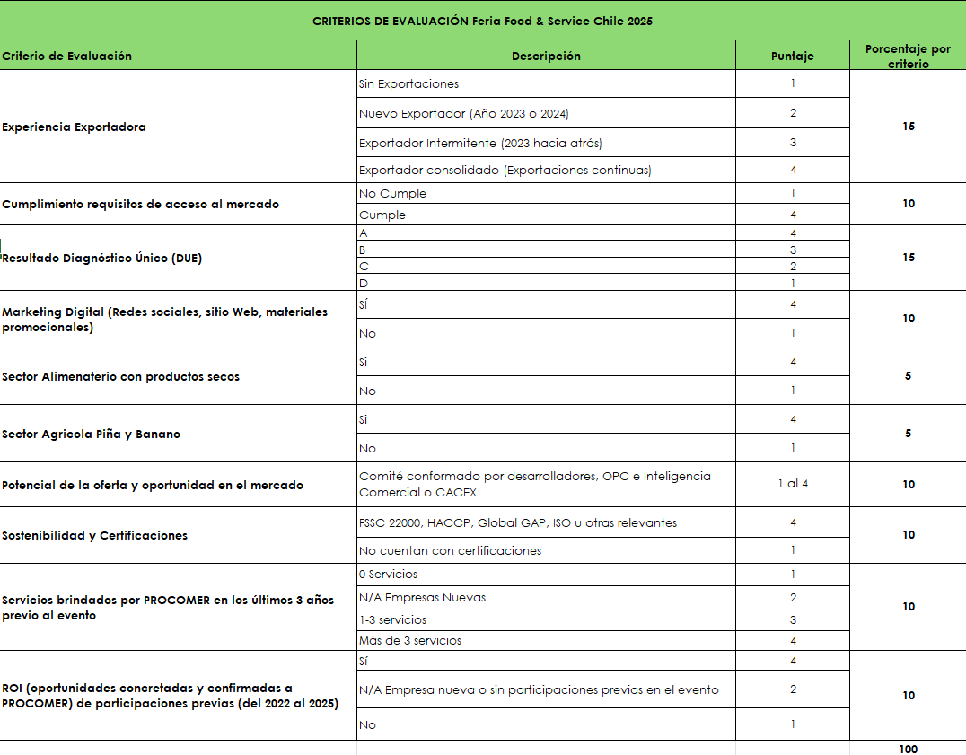

Proceso de Adjudicación de espacios
Una vez realizada la evaluación se realizará un ranking de las empresas, en caso de empresas que tengan una misma calificación se realizará por orden de llegada de la postulación.

- Selección
- Finalizado el proceso de evaluación y ranking, PROCOMER comunicará la adjudicación del beneficio de participación a las empresas seleccionadas.
- Pago de cuota de participación, tendrán (5) días hábiles para realizar el pago y enviar el comprobante del depósito bancario por correo indicando los datos para la generación de la factura electrónica, en caso de no pago en el tiempo estimado, el espacio será asignado a otra empresa.
- Se adjuntan los datos de las cuentas bancarias para el respectivo depósito, una vez PROCOMER confirme su participación y cuota.
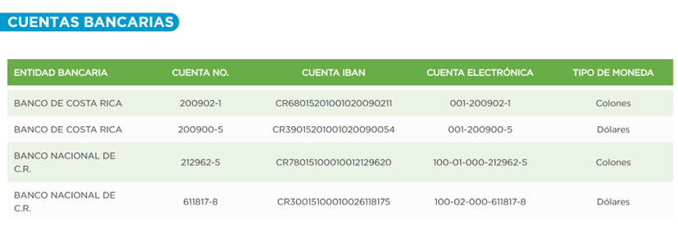

- En caso de la no realización de pago o indicación de la empresa por correo electrónico de no participar en el proceso en los 5 días hábiles, PROCOMER avanzará con la siguiente empresa no adjudicada, según el ranking de evaluación previamente realizado.
- Se hará una primera reunión de coordinación con el grupo una vez cerrada la convocatoria, para ver términos logísticos de la participación.
- Una vez adjudicada la empresa, y con el pago realizado, las empresas seleccionadas deberán proporcionar toda la información solicitada por PROCOMER.

- Cancelación del evento por motivos de fuerza mayor

La participación de PROCOMER en la Feria Food & Service Chile 2025, estará sujeta a los lineamientos indicados por la Organización del evento. PROCOMER no se hace responsable por los cambios o cancelación del evento que se pueda derivar ante cualquier situación considerada de fuerza mayor. Las empresas participantes deberán informarse constantemente sobre los requerimientos del ingreso al país. PROCOMER no asume ninguna responsabilidad en costos de tiquetes, hospedaje y demás relacionados con la participación en la Feria que se generen por cancelación del evento o imposibilidad de viajar al mercado en las fechas pactadas.

- Evaluación de participación en la feria
- Por medio de la Desarrolladora de exportaciones y el director de la Oficina Promoción Comercial en Sudamérica se estará contactando a las empresas para dar seguimiento a las oportunidades recabadas en los días de la feria.
- Posteriormente, PROCOMER por medio de la Desarrolladora de exportaciones, estará contactando a las empresas para dar seguimiento a las oportunidades brindadas en los días de la feria.
- Cuando concluya la feria, la empresa participante deberá completar la encuesta de satisfacción que será enviada al correo electrónico.
- En caso de que las empresas no brinden la información anteriormente indicada, PROCOMER establecerá dicho incumplimiento dentro de sus registros, contemplándolo en la evaluación de futuras postulaciones a ferias.

- Acuerdo de confidencialidad

Para el uso de la información suministrada por Procomer o por el exportador a Procomer, se hará uso de lo estipulado en la ley de Protección de la Persona frente al tratamiento de sus datos personales (8968) y a la Ley del Sistema de Estadística Nacional (7839).

PROCOMER tiene obligaciones en lo relativo a la administración y custodia de la información que brindan los exportadores, de manera que debe observar el principio de confidencialidad estadística. Además, no se ha otorgado expresamente la autorización de compartir este tipo de información, tal y como lo indica el artículo 2 de la Ley No.8220, Ley de protección al ciudadano del exceso de requisitos y trámites administrativos “Para que una entidad, órgano o funcionario de la Administración Pública pueda remitir información del administrado a otra entidad, órgano o funcionario, la primera deberá contar con el consentimiento del administrado”.

Al enviar la presente inscripción, usted autoriza a PROCOMER a almacenar sus datos personales y a utilizarlos bajo estos términos de confidencialidad.

Toda la información brindada es de uso interno y confidencial para PROCOMER.

- Datos de contacto

Para atender consultas se habilitará a la dirección: gduarte@procomer.com; alimentaria@procomer.com

